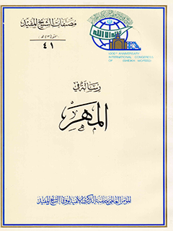

رساله فی المهر


ghaemiyeh.com

فهرست مطالب
هوية الکتاب 4
اشارة 4
[مقدمة التحقيق] 6
[سؤال حول المهر و جوابه] 20

هوية الکتاب
سرشناسه : مفید، محمدبن محمد، ق‌413 - 336
عنوان و نام پديدآور : رساله فی المهر/ تالیف شیخ المفید محمدبن محمدبن النعمان‌ابن المعلم ابی‌عبدالله العکبیری البغدادی
مشخصات نشر : [قم]: الموتمر العالمی لالفیه الشیخ المفید، 1413ق. = 1372.
مشخصات ظاهری : 32 ص.نمونه
فروست : (مصنفات الشیخ المفید41)
يادداشت : عربی
يادداشت : عنوان دیگر: رساله فی الرد علی من حد المهر.
یادداشت : کتابنامه به‌صورت زیرنویس
عنوان دیگر : رساله فی الرد علی من حد المهر.
عنوان دیگر : رساله فی الرد علی من حد المهر
موضوع : کلام شیعه امامیه -- قرن ق‌4
شناسه افزوده : کنگره جهانی هزاره شیخ مفید (1372: قم)
رده بندی کنگره : BP209/6/م7م6 41.ج 1372
رده بندی دیویی : 297/4172
شماره کتابشناسی ملی : م‌72-3641

اشارة
رِسَالَةٌ فِي اَلْمَهْرِ
تأليف
الامام اَلشَّيْخُ اَلْمُفِيد
مُحَمَّدُ بْنُ مُحَمَّدِ بْنِ اَلنُّعْمَانِ ابْنُ الْمُعَلّمِ
اَبَي عَبْدِاللَّهِ اَلْعُكْبَرِيُّ اَلْبَغْدَادِيّ
(413-336 ه)

[مقدمة التحقيق]
بسم اللّه الرّحمن الرّحيم
المهر- في اللغة-: ما يلتزم الزوج بأدائه إلى زوجته حين يتمّ عقد زواجه بها، يقال: مهر المرأة: عيّن و سمّى لها مهرا، و يقال: أمهرها: أعطاها المهر.
و تعيين المهر للزوجة سنّة بشريّة قديمة، لوحظ وجودها عند أكثر الأمم و الشعوب، و في أقدم الحضارات البائدة و الباقية.
و مهما كانت أهداف الالتزام به عند البشر:
•
هل هو التعبير عن قدرة الزوج على إدارة الزوجة و إعاشتها، حيث يقدّم لها هذا المال، فيكشف عن امتلاكه «المهارة» التي تعني الدقّة و الحنكة و التدبير الأمور؟ كي يحصل على الأموال؟!
•
او هو إبراز لمشاعر الحبّ و الودّ و الغرام الصادق، بتقديم أثمن ما يمتلكه الإنسان، ليرمز الى تضحيته به على طريق مشاعره تلك؟
•
أو هو توفير ماليّ لمستقبل الزوجة حتّى تطمئنّ عليه، يقدّمه لها الزوج، لتعيش معه بهدوء خاطر و راحة بال، حيث تجده يرفع اليد من أجلها عن أنفس ما يتنافس عليه الناس؟
•
أو هو ترفيع لحرمة الأعراض، أن لا يستهان بها، و لا تبتذل بأرخص الأهواء و الشهوات، بينما لها هذه العزّة و الكرامة؟
فمهما تكن من هذه الأسباب أو غيرها، فإنّ هذه العادة قد أصحبت من الملتزمات و الأعراف الطيّبة المحمودة عند كافّة الناس، سواء أصحاب الأديان و الشرائع، أم غيرهم.
و الديانات السماوية أقرّتها، و لم تعارضها كذلك، إلّا أنّ الإسلام- دين الحضارة و المدنية- قد نظّمها، و أضاف عليها عنصر الأهداف السامية التي يبثّها في كلّ تعاليمه و معاملاته ...
فمثلا: نجد أنّ المهر ربما يكون في الشريعة من غير الأموال و لا الأعيان و البضائع، و إنّما مجرّد أمر معنوي و فكري و أدبيّ مثل تعليم القرآن للمرأة!
و قد يكون إطلاق لفظ المهر على مثل هذا خاصّا بالشريعة الإسلاميّة.
و كذلك تعليم معالم الدين، و المهارات و الحرف، و غير ذلك ممّا يمكن التراضي به، كما يمكن توفيق تلك الاهداف معه أيضا.
أما من حيث الكميّة، فلم يحدّد الإسلام للمهر حدّا معيّنا من حيث الكثرة و القلّة، بل المدار فيه هو رضا الزوجين، فمتى تراضيا على شيء- مهما كان- فهو المهر.
و جاءت هذه الحقيقة على لسان أئمة أهل البيت عليهم السلام، بقولهم:
«إنّ المهر ما تراضى عليه الناس».
و هذا النصّ مطلق في ظاهر لفظه، يشمل جميع أنواع النكاح: الدائم منه و المنقطع- الذي يسمّى بالمتعة-
و بالرغم من ظهوره في الإطلاق فإنّ بعض الفضلاء ممّن عاصر الشيخ
المفيد خصّ هذا النصّ بعقد المتعة، دون غيره من النكاح.
و لم يذكر في كلام الشيخ المفيد- و لا غيره- ما يعرف به هذا الشيخ الفاضل، إلّا انّ الذي يظهر من كلام الشيخ المفيد هو مزيد العناية به، حيث قال فيه: ذلك الشيخ الفاضل ... و هذا غلط عظيم من أمثاله، مع ما يرجع إليه من العلم و الفهم ... من تربّى في رياض العلم، و يشار إليه فيما يفتيه من غوامض المسائل في الحلال و الحرام.
و يقول- في آخر الكلام-: و لا يخلو قوله من وجهين: إمّا أن يكون زلّة منه، فهذا يقع من العلماء، فقد قال الحكيم: «لكلّ جواد عثرة و لكل عالم هفوة»، و أمّا أن يكون قد اشتبه عليه، و لو كان هذا من غيره ممّن يتزيّى بزيّ أهل العلم لظنّنا أنّ غرضه ممّا أجاب و أفتى به خلاف أهل العلم و الفقه، و قلنا: إنّ مثل هذا- أكثره- يقع من جهة الاستنكاف من الرجوع فيما يشتبه عليه إلى أهل الفضل و الفقه، و حاشاه أن يكون بهذه الصفة!
إنّ تصدّي الشيخ المفيد للاعتذار لذلك الفاضل بهذه العبارات يدلّ- بلا ريب- على أنّه معترف بفضله، و يكنّ له التقدير و الاحترام.
كما أنّ الشيخ المفيد لم يذكر في هذا الكتاب الوجه الذي دعا هذا الشيخ الفاضل إلى ذلك القول و تخصيصه ذلك الحديث بنكاح المتعة فقط.
و أظنّ أنّ الذي دعاه إلى ذلك ما وجده في بعض أحاديث الباب، من رواية محمّد بن مسلم قال: سألت أبا عبد اللّه عليه السلام: كم المهر- يعني في المتعة-؟ فقال: ما تراضيا عليه إلى ما شاءا من الأجل.
رواه الشيخ الطوسيّ في التهذيب (ج 7 ص 260) الحديث (52).
فظاهر هذا الحديث أنّه خاصّ بالمتعة، لقوله: «يعني في المتعة» و لذكره
«الأجل» الذي لا يكون مع النكاح الدائم.
فدلّ على ان كفاية ما يقع عليه التراضي في المهر خاصّ بعقد المتعة، و بهذا الحديث تقيّد الروايات المطلقة الواردة في الباب!
لكنّ هذا ليس صحيحا، لأنّ التقييد بالمتعة بقوله «يعني في المتعة» إنّما جاء في سؤال الراوي، و لازم ذلك أن يكون إنّما خصّ سؤاله عن المهر في عقد المتعة؟ فلذا أجابه الإمام عليه السلام بذكر الأجل.
ثمّ إنّ التقييد إنّما يتحقّق إذا صبّ الحكم- في مورد- على المقيّد بحيث يكون بيانا للمطلق، و مخرجا له عن شيوعه، بأن يظهر منه عدم إرادة غير المقيّد من أفراد المطلق.
و ليس مجرّد تطبيق الحكم على المقيّد كافيا في التقييد، لأن ذلك هو مقتضى الإطلاق أيضا، فلا ينافيه حتّى يرفعه.
و الأمر في المقام، من قبيل التطبيق، حيث أنّ الإمام عليه السلام إنّما طبق حكم المطلق، و هو كفاية ما وقع عليه التراضي، على مورد عقد المتعة الذي ورد في سؤال الراوي، و أضاف إليه ما هو لازمه من ذكر الأجل
و قد ذكر الشيخ المفيد إطلاق الحديث، و استند لإثباته الى رواية اخرى جاء فيها التصريح بقوله: «الصداق كلّ ما تراضيا عليه في تمتّع أو تزويج غير متعة».
لكن لم يرد في كلامه ذكر عن ما افترضناه من احتمال التقييد، و لا الجواب عنه.
و يظهر من مضمون كلام الشيخ المفيد: أنّ الشيخ الفاضل المذكور قال بتحديد المهر بقدر معيّن من الدراهم.
فتصدّى الشيخ المفيد لردّه، منتهجا الطرق التالية:
أولا: النصوص الدالة على أن المهر ما تراضى عليه الزوجان، و هي مطلقة لجميع أنواع النكاح.
و ثانيا: الاستدلال بالمسلّمات الفقهيّة، الدالة على عدم تحديد كميّة المهر:
مثل: صحّة عقد النكاح بمهر من غير الأموال- النقدين- كتعليم المرأة القرآن أو معالم الدين ممّا لا يقدّر بثمن محدّد من الدراهم.
و مثل: الحكم بالزوجيّة لمن عقد على امرأة، و لم يفرض لها مهرا معيّنا، و مات قبل الدخول.
و ثالثا: الاستناد إلى قاعدة «الأخذ بما وافق القرآن» مدّعيا أنّ عدم تحديد المهر هو الموافق للآية (2) من سورة النساء.
و رابعا: الاستناد بما يقع عند العرف، من الاكتفاء في خطبة النكاح بذكر «ما تراضيا عليه» من دون تحديد، و هو عرف ثابت منذ زمان النبيّ صلّى اللّه عليه و آله و سلّم، حيث حصل مثله في خطبة تزويجه صلّى اللّه عليه و آله و سلّم بخديجة عليها السلام، فيما رواه الأئمّة عليهم السلام فيكون هذا العرف حجّة باعتبار اتصاله بعصر المعصومين عليهم السلام.
و بعد أن يعتذر الشيخ المفيد لذلك الفاضل، ذكر أحاديث أخلاقيّة عن الأئمّة عليهم السلام ترشد إلى نبذ الاستنكاف عن السؤال عمّا لا يعلمه الجاهل، و تحثّ على الطلب و التعلّم، مثبتا لبعض النصوص النادرة المتون في هذا الصدد.
فالكتاب يعتبر جهدا فقهيا رائعا، و يلقى أضواء على قدرات الشيخ المفيد في محاولاته الفقهيّة، و يوقفنا على أدوات الاستنباط التي كانت تزاول في
طليعة عصر الاجتهاد عند الشيعة الإماميّة، على يد مجدّد المذهب الإمام الشيخ المفيد قدّس اللّه سرّه.
و نحمد اللّه على توفيقه، و نسأله الرضا عنا بفضله و إحسانه و أن يتقبل منّا بكرمه و جلاله، إنّه ذو الجلال و الإكرام.
و كتب السيّد محمّد رضا الحسيني الجلاليّ
صورة
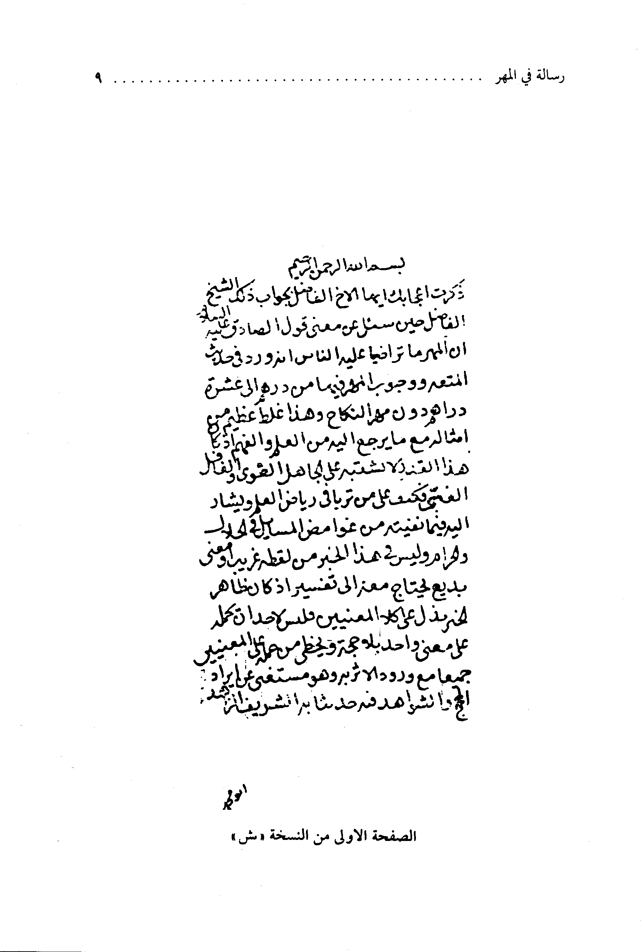
صورة
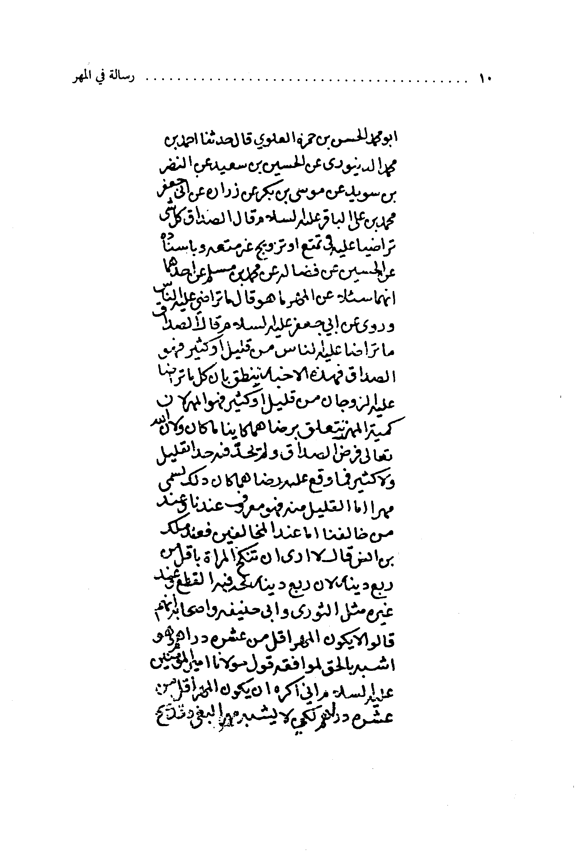
صورة
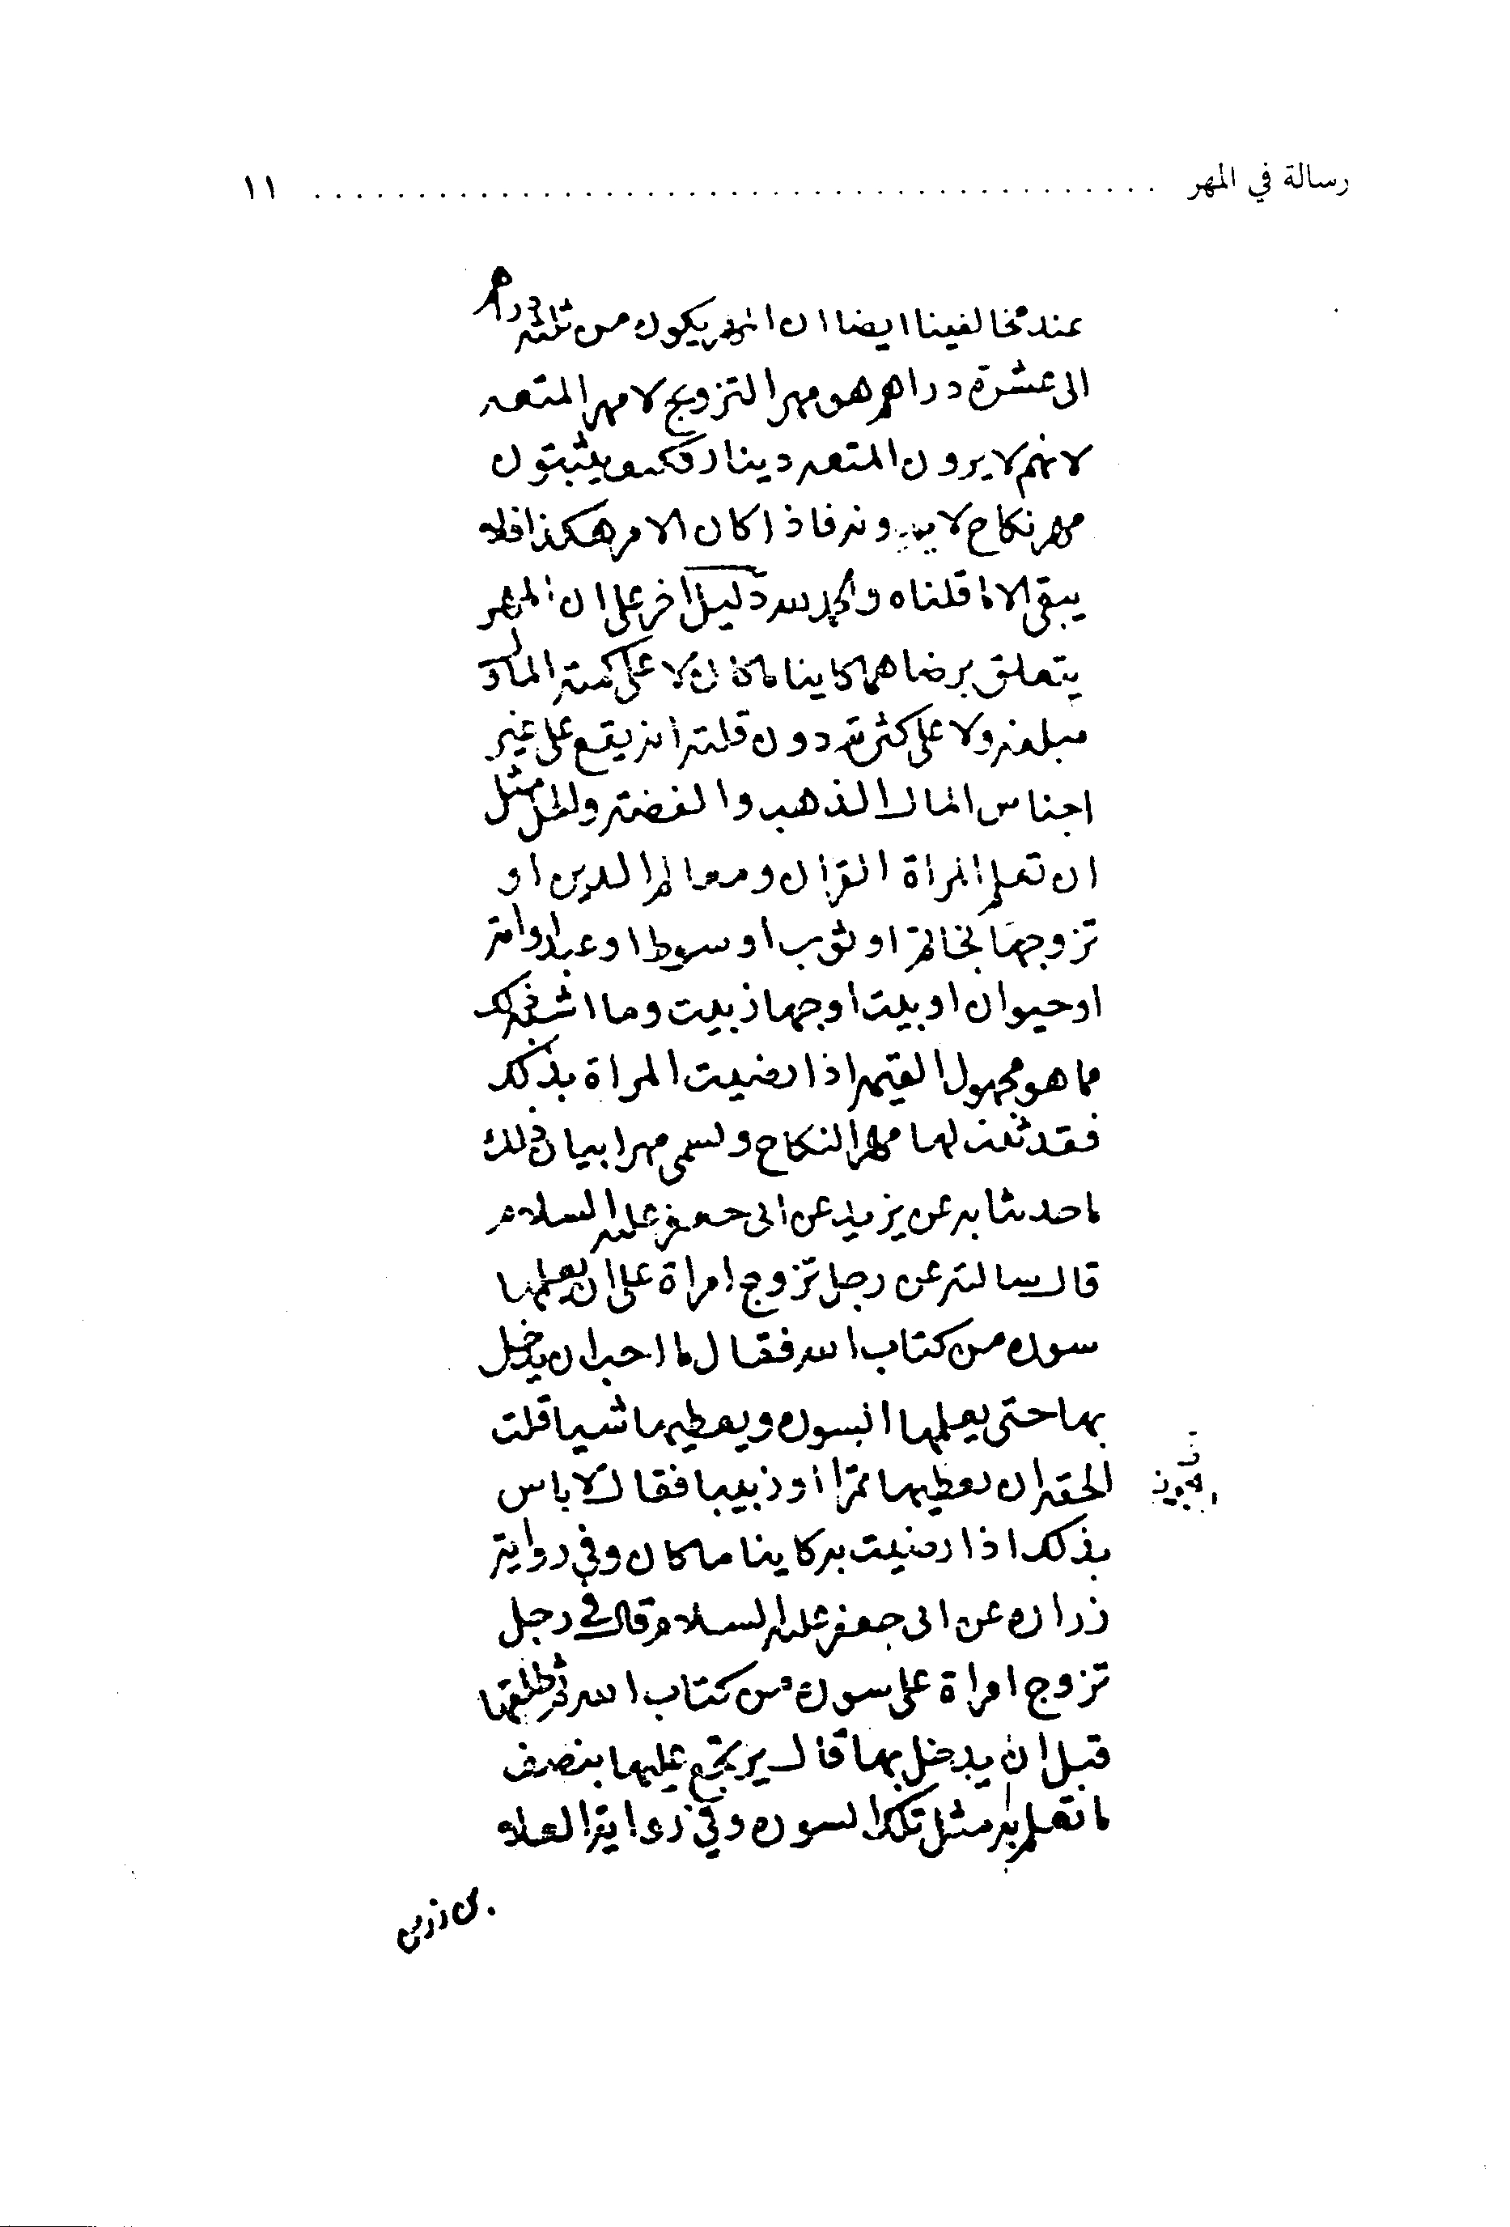
صورة
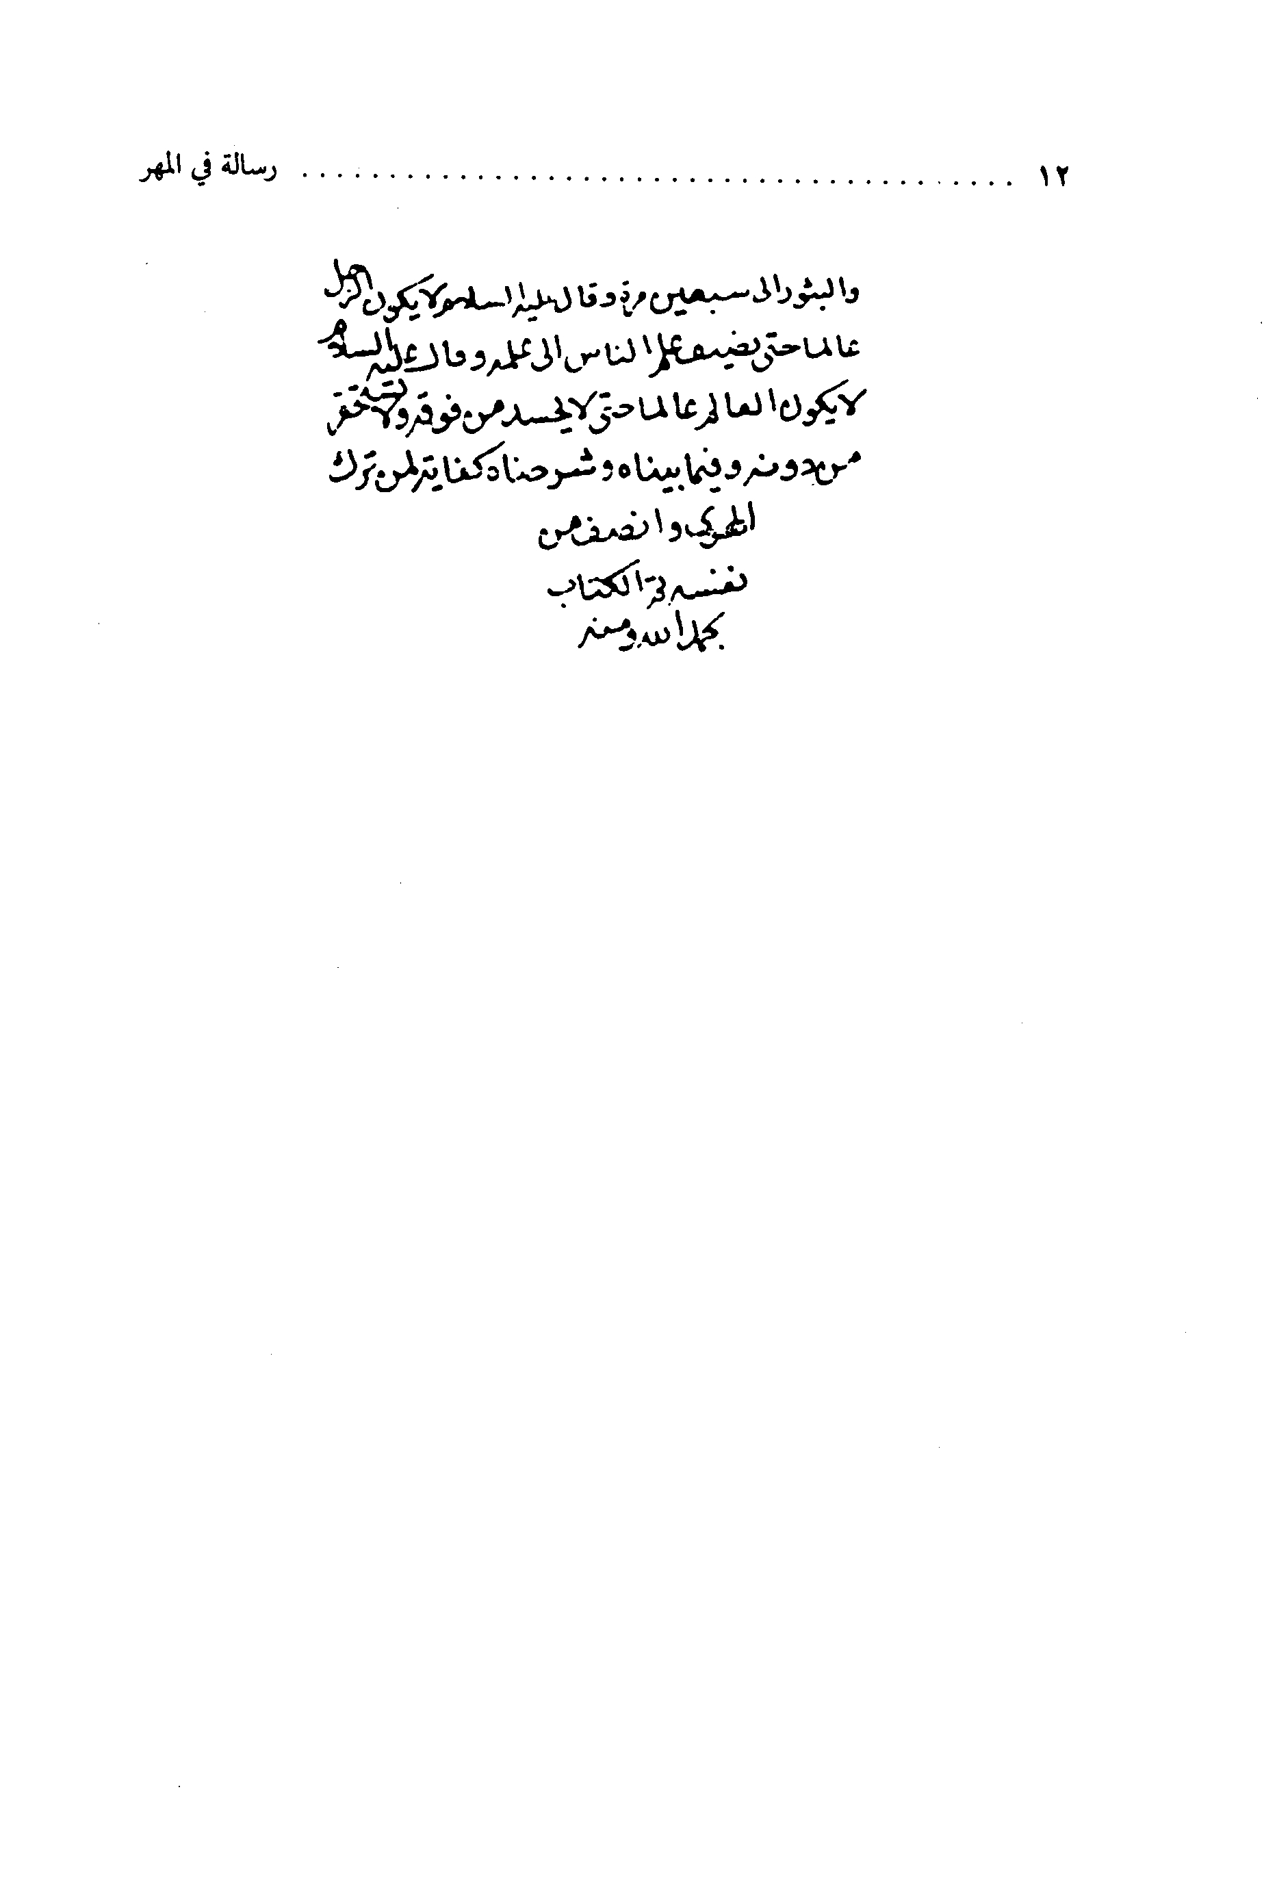
صورة
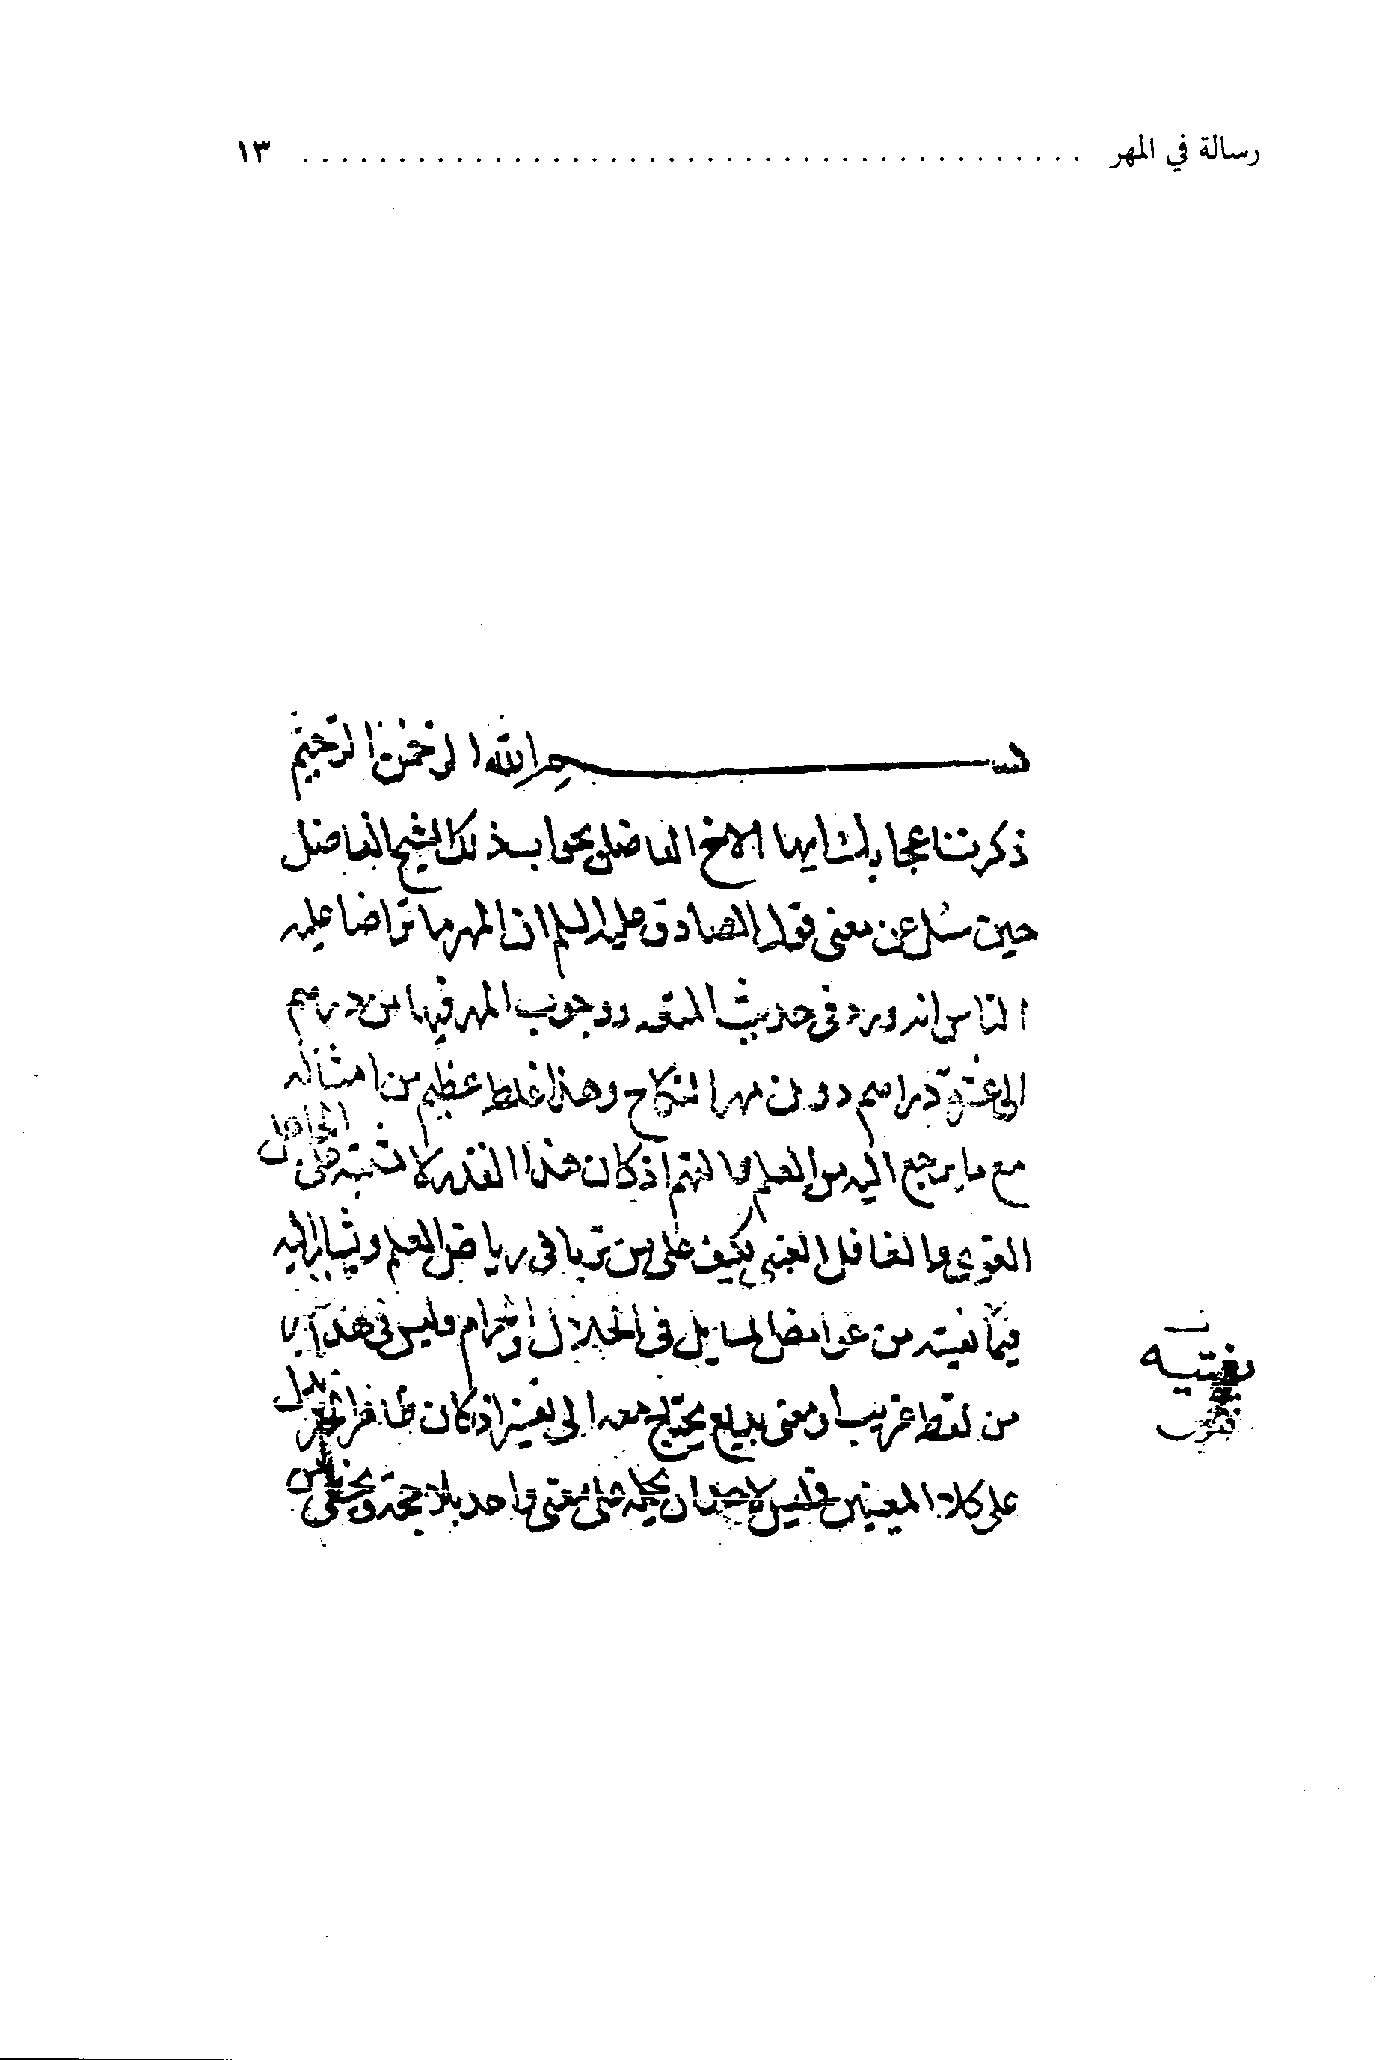
صورة
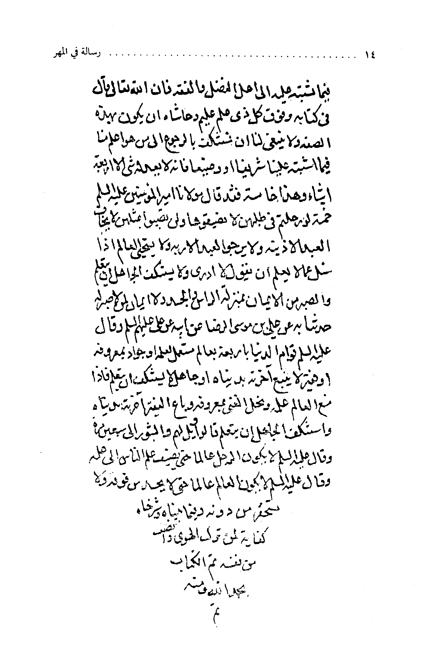
رِسَالَةٌ فِي اَلْمَهْرِ
تأليف
الامام اَلشَّيْخُ اَلْمُفِيد
مُحَمَّدُ بْنُ مُحَمَّدِ بْنِ اَلنُّعْمَانِ ابْنُ الْمُعَلّمِ
اَبَي عَبْدِاللَّهِ اَلْعُكْبَرِيُّ اَلْبَغْدَادِيّ
(413-336 ه)

[سؤال حول المهر و جوابه]
بِسْمِ اللَّهِ الرَّحْمنِ الرَّحِيمِ
ذكرت إعجابك أيها الأخ الفاضل بجواب ذلك الشيخ الفاضل حين سئل عن معنى
قول الصادق (علیه السلام) إن المهر ما تراضى عليه الناس.
إنه ورد في حديث المتعة و وجوب المهر فيها من درهم إلى عشرة دراهم دون مهر النكاح و هذا غلط عظيم من أمثاله مع ما يرجع إليه من العلم و الفهم إذ كان هذا القدر لا يشتبه على الجاهل الغوي و الغافل الغبي فكيف على من تربى في رياض العلم و يشار إليه فيما يفتيه من غوامض المسائل في الحلال و الحرام.
و ليس في هذا الخبر من لفظة غريبة أو معنى بديع يحتاج معه إلى تفسير إذ كان ظاهر الخبر يدل على كلا المعنيين فليس لأحد أن يحمله
على معنى واحد بلا حجة و يخطئ من حمله على المعنيين جميعا مع ورود الأثر به و هو مستغن عن إيراد الحجج و الشواهد فيه.
حدثنا به الشريف الزاهد أبو محمد الحسن بن حمزة العلويقال حدثنا أحمد بن محمد الدينوريعن الحسين بن سعيدعن النضر بن سويدعن موسى بن بكرعن زرارةعن أبي جعفر
محمد بن علي الباقر (علیه السلام) قال الصداق كل شيء تراضيا عليه في تمتع أو تزويج غير متعة.
و بإسناده عن الحسينعن فضالةعن محمد بن مسلمعن أحدهما أنهما سئلا عن المهر ما هو قال ما تراضى عليه الناس.
و روي عن أبي جعفر (علیه السلام) قال الصداق ما تراضى عليه الناس من قليل أو كثير فهو الصداق.
فهذه الأخبار تنطق بأن كل ما تراضى عليه الزوجان من قليل أو كثير فهو المهر لأن كمية المهر تتعلق برضاهما كائنا ما كان و لأن الله تعالى فرض الصداق و لم يحد فيه حدا بقليل و لا كثير فما وقع عليه رضاهما كان ذلك يسمى مهرا.
أما القليل منه فهو معروف عندنا و عند من خالفنا.
أما عند المخالفين فعند مالك بن أنسقال لا أرى أن تنكح المرأة بأقل من ربع دينار لأن ربع ديناريجب فيه القطع.
و عند غيره مثل الثوريو أبي حنيفةو أصحابه أنهم قالوا لا يكون المهر أقل من عشرة دراهم.
و هو أشبه بالحق لموافقة
قول مولانا أمير المؤمنين (علیه السلام) إني لأكره أن يكون المهر أقل من عشرة دراهم لكي لا يشبه مهر البغي.
و قد صح عند مخالفينا أيضا أن المهر يكون من ثلاثة دراهم إلى عشرة دراهمو هو مهر التزويج لا مهر المتعة لأنهم لا يرون المتعة دينا فكيف يثبتون مهر نكاح لا يرونه فإذا كان الأمر هكذا فلا يبقى إلا ما قلناه و الحمد لله.
دليل آخر على أن المهر يتعلق برضاهما كائنا ما كان لا على كمية المال و مبلغه و لا على كثرته دون قلته أنه يقع على غير أجناس المال الذهب و الفضة و الحلي مثل أن تعلم المرأة القرآن و معالم الدين أو تزوجها بخاتم أو ثوب أو سوط أو عبد أو أمة أو حيوان أو بيت أو جهاز بيت و ما أشبه ذلك مما هو مجهول القيمة إذا رضيت المرأة بذلك فقد ثبت لها مهر النكاح و يسمى مهرا.
بيان ذلك
ماحدثنا به عن بريدعن أبي جعفر (علیه السلام)
قال سألته عن رجل تزوج امرأة على أن يعلمها سورة من كتاب الله فقال ما أحب أن يدخل بها حتى يعلمها السورة و يعطيها شيئا قلت أ يجوز أن يعطيها تمرا أو زبيبا فقال لا بأس بذلك إذا رضيت به كائنا ما كان.
و في رواية زرارة عن أبي جعفر (علیه السلام) قال في رجل تزوج امرأة على سورة من كتاب الله ثم طلقها قبل أن يدخل بها [بم يرجع عليها]قال يرجع عليها بنصف ما يعلم به مثل تلك السورة.
و في رواية العلاء بن رزينعن محمد بن مسلم عن أبي جعفر (علیه السلام) قال جاءت امرأة إلى رسول الله صلی الله علیه و آله وسلم فقالت زوجني فقال رسول الله صلی الله علیه و آله وسلم من لهذه المرأة فقال رجل أنا يا رسول الله زوجنيها فقال ما تعطيها فقال ما لي شيء فقال لا فأعادت فأعاد رسول الله صلی الله علیه و آله وسلم الكلام فلم يقم غير الرجل أحد ثم أعادت فقال رسول الله صلی الله علیه و آله وسلم في المرة الثالثة أ تحسن من القرآن شيئا فقال نعم قال قد زوجتكها على ما تحسن من القرآن أن تعلمها إياه.
و في خبر آخر فقال له رسول الله صلی الله علیه و آله وسلم أ تحسن
القرآن قال نعم سورة فقال (علیه السلام) علمها عشرين آية.
حدثنا عن سهل بن سعد أن النبي صلی الله علیه و آله وسلم قال لرجل تزوجها و لو بخاتم من حديد.
و روي عن الفضيل بن يسار قال سألت أبا عبد الله (علیه السلام) عن رجل تزوج امرأة بألف درهم فأعطاها عبدا له آبقا و برد حبرة بالألف التي أصدقها فقال إن رضيت بالعبد و كانت قد عرفته فلا بأس إذا هي قبضت الثوب و رضيت بالعبد قلت فإن طلقها قبل أن يدخل بها قال لا مهر لها و ترد عليه خمسمائة درهم و يكون العبد لها.
و روي عن معلى بن خنيسقال سئل أبو عبد الله (علیه السلام) و أنا حاضر عن رجل تزوج امرأة على جارية له مدبرةقد عرفتها المرأة و تقدمت على ذلك فطلقها قبل أن يدخل بها قال أرى أن للمرأة نصف خدمة المدبرة يكون للمرأة منها يوم و للمولى يوم في الخدمة فإذا مات الذي دبرها يكون للمرأة يوم في الخدمة و للمدبرة يوم فإذا ماتت المرأة فقد صارت المدبرة حرة قلت فإن ماتت المدبرة قبل الحرة لمن
يكون ميراثها قال يكون نصف ما تركت المدبرة للمرأة لأنها ماتت و نصفها مملوكة لها و يكون لورثة مولاها الذي دبرها النصف الباقي.
و روي عن السكونيعن جعفر بن محمد عن أبيه عن علي (علیه السلام) في الرجل يتزوج المرأة على وصيفة قال لا وكس و لا شطط.
و عن رفاعة بن موسىقال قال أبو عبد الله (علیه السلام) إذا تزوج الرجل المرأة على الجارية أو الغنم فإن أعطاها الغنم و هي حوامل أو الجارية و هي حبلى فتولد الذي عندهاثم طلقها قبل أن يدخلها فله نصف الغنم و الأولاد و له نصف قيمة الجارية و نصف قيمة ولدها فإن كان دفع إليها الغنم و ليس بحوامل فحملن عندها و توالدن فإنما له
قيمة [نصف]الغنم و ليس له من الأولاد شيء و إن كان دفع إليها الجارية و ليس بها حمل و حملت عندها فولدت فإنما له قيمة نصف الجارية و لا شيء له من ولدها.
و روي عن عبيد بن زرارةعن الصادق (علیه السلام) في رجل تزوج امرأة على رقيق أو غنم و ساقهن إليها فولدت الرقيق و الغنم عندها ثم طلقها قبل أن يدخلها قال فقال إن ساقهن إليها حين ساقهن و هن حوامل فله نصف الأمهات.
و روي عن أبي بصيرعن أبي جعفر (علیه السلام) قال سألته عن رجل تزوج امرأة على بيت في دار له و له في تلك الدار شركاء قال جائز له و لها و لا شفعة لأحد من الشركاء عليها.
و مثل هذا أكثر من أن يحصى و فيما ذكرناه كفاية.
و دليل آخر على أن ليس للمهر حد يعقد عليه النكاح إذا جاوزوا ذلك الحد لا ينعقد المهر أو عقد النكاح على شيء دون بلوغ ذلك الحد لا ينعقد النكاح و المهر بخلاف السنة إلا برضا الزوجين.
هو أن الرجل إذا تزوج امرأة و لم يفرض لها مهرا فطلقها أو مات عنها قبل أن يدخل بها فلا مهر لها و هي امرأته ترثه و يرثها إن ماتت هي حدثنا به عن الصادق ع.
فلو كان للمهر حد معروف لوجب على هذا الذي لم يفرض المهر عند عقدة النكاح توفير المهر المتعارف بين الناس و إن لم يسمه عند النكاح كما يلزم المتمتعين شروط المتعة إذا نسوا ذكر بعضها عند عقد النكاح لأن شروط المتعة معروفة متعارفة بيننا و هذا دليل واضح.
و الحديث الذي روي عن الصادق (علیه السلام) أنه قال ما تزوج رسول الله صلی الله علیه و آله وسلم واحدة من نسائه و لا زوج واحدة من بناته على أكثر من اثنتي عشرة أوقية و نش الأوقية أربعون درهما و النش نصف الأوقية عشرون درهما.
فكان ذلك خمسمائة درهم.
هذا فهو صحيح و اعتقادنا على هذاو به نأخذ.
و هذا الحديث لا ينقض ما ذكرناه لأن رسول الله صلی الله علیه و آله وسلم فعله استحبابا بل تواضعا لله تعالى و رحمة على أمته ليؤجر
المقتدي به متبعا له على سبيل الفضل و الثواب لا على سبيل الفرض و الوجوب و لو كان ذلك واجبا لما جاز المهر دون خمسمائة درهم.
أ ما ترى لو أن رجلا تزوج امرأة على صداق مائة درهم يلزمه أكثر منه و أنه تزوجها على السنة و لو كان ما فعله صلی الله علیه و آله وسلم واجبا لما تزوجها هذا الذي أمهرها دون الخمسمائة على السنة و للزمه الخمسمائة.
و لما صح أن فوقه و دونه و بدله جائز كله علمنا أنه هو على سبيل الفضل و الثواب لا على سبيل الفرض و الوجوب.
و جميع ما شرحناه و بيناه من إثبات المهر قليلا كان أو كثيرا و من أي صنف كان بعد رضا المرأة فهو جائز و يسمى مهرا.
فإذا لم ترض المرأة إلا بمهر كثير معدود بالغ ما بلغ بعد رضا الزوج و إلزامه نفسه فلها ذلك و للزوج أن يفعل في حاله ما شاء فقد أباح الله له ذلك في محكم كتابه.
و روي عن مجالدأن عمر بن الخطابخطب الناس فقال لا تغالوا في صداق النساء فإنه لا يبلغني أحد ساق أكثر مما ساق رسول الله صلی الله علیه و آله وسلم إلا جعلت فضل ذلك في بيت المال فلما
نزل عرضت له امرأة من قريش فقالت كتاب الله أحق أن يتبع أو قولك قال بل كتاب الله قالت فإن الله يقول وَ آتَيْتُمْ إِحْداهُنَّ قِنْطاراً فَلا تَأْخُذُوا مِنْهُ شَيْئاً أَ تَأْخُذُونَهُ بُهْتاناً وَ إِثْماً مُبِيناًفجعل عمر يقول كل أحد أفقه من عمر ألا فليفعل الرجل في ماله ما بدا له.
و هذا يوافق القرآن و ما يوافق القرآن فهو أولى بالاتباع
لقول المصطفى (علیه السلام) أيها الناس قد كثر الكذابة علينا فأي حديث ذكر مخالف لكتاب الله فلا تأخذوا به فليس منا.
حدثنا به عن أبي عبد الله ع.
و قال الصادق (علیه السلام) ما أتاكم عنا من حديث لا يصدقه كتاب الله فهو باطل.
و لا أدري كيف نسي المسئول قول الخطباء عند عقدة النكاح في آخر الخطبة أن المهر ما تراضيا عليه و لا يظهرون كميته و مبلغه و هو عادة أكثر
الناس و لو كان ما قاله صحيحا لأوضحوا ذلك و بينوه.
أما قرع سمعه ما فعله أبو طالب حين خطب ،لما تزوج النبي صلی الله علیه و آله وسلم بخديجة بنت خويلد بعد أن خطبها إلى أبيها و من الناس من يقول إلى عمها فأخذ بعضادتي الباب و من شاهده من قريش حضور، فقال :
الحمد لله الذي جعلنا من زرع إبراهيم و من ذرية إسماعيل و جعل لنا بيتا محجوبا و حَرَماً آمِناً يُجْبى إِلَيْهِ ثَمَراتُ كُلِّ شَيْءٍ و جعلنا الحكام على الناس في بلدنا الذي نحن فيه ثم إن ابن أخي محمد بن عبد الله بن عبد المطلب لا يوزن برجل من قريش إلا رجح و لا يقاس بأحد منهم إلا عظم عنه و إن كان في المال قل فإن المال رزق حائل و ظل زائل و له في خديجة رغبة و لها فيه رغبة و الصداق ما سألتم عاجله و آجله من مالي و له خطر عظيم و شأن رفيع و لسان شافع جسيم فزوجه و دخل بها من الغد.
و كذلك روي عن الصادق (علیه السلام) أنه حضر و عمومته و مشايخ آل أبي طالب حضروهم يريدون أن يزوجوا مولى لهم قال فجلس (علیه السلام) و قال :
المحمود الله و المصطفى محمد و أحق ما بدئ به كتاب الله يقول الله وَ أَنْكِحُوا الْأَيامى مِنْكُمْ وَ الصَّالِحِينَ مِنْ عِبادِكُمْ وَ إِمائِكُمْ إلى قوله واسِعٌ عَلِيمٌثم إن فلان بن فلان ذكر فلانة بنت فلان بذل من الصداق ما تراضيا به و قد زوجناه على ما أمر الله به فَإِمْساكٌ بِمَعْرُوفٍ
أَوْ تَسْرِيحٌ بِإِحْسانٍ.
و لا يخلو قوله من وجهين اثنين
إما أن يكون زلة منه فهذا يقع من العلماء فقد قال الحكيم لكل جواد عثرة و لكل عالم هفوة.
و إما أن يكون قد اشتبه عليه.
فالأولى أن يقف عند الشبهة فيما لا يتحققه، فقدقال مولانا أمير المؤمنين (علیه السلام) الوقوف عند الشبهة خير من الاقتحام في الهلكة و تركك حديثا لم تروه خير من روايتك حديثا لم تحصه إن على كل حق حقيقة و على كل صواب نورا فما وافق كتاب الله فخذوا به و ما خالف كتاب الله فدعوه حدثنا به عن السكوني عن جعفر بن محمد عن أبيه عن جده عن علي (علیه السلام) و ذكر الحديث.
و لو كان هذا من غيره ممن يتزيا بزي أهل العلم لظننا أن غرضه منه فيما أجاب و أفتى به خلاف أهل العلم و الفقه أ و لم يتجه له في الوقت ما يوافق جواب هذا الخبر و نعوذ بالله من زلة اللسان بما لا يسوغ في الشرع و لم يرد به الأثر عن المصطفى صلی الله علیه و آله وسلم و الأئمة (علیهم السلام).
و قلنا إن مثل هذا أكثره يقع من جهة الاستنكاف و الرجوع فيما
يشتبه عليه إلى أهل الفضل و الفقه فإن الله تعالى قال في كتابه وَ فَوْقَ كُلِّ ذِي عِلْمٍ عَلِيمٌو حاشاه أن يكون بهذه الصفة.
و لا ينبغي لنا أن نستنكف بالرجوع إلى من هو أعلم منا فيما اشتبه علينا شريفا أو وضيعا فإنه لا يعدله شيء إلا أربعة أشياء و هذا خامسه فقد
قال مولانا أمير المؤمنين (علیه السلام) خمسة لو رحلتم في طلبهن بالإبل لأنضيتموها و لن تصيبوا بمثلهن لا يخاف العبد إلا ذنبه و لا يرجو العبد إلا ربه و لا يستحي العالم إذا سئل عما لا يعلم أن يقول لا أدري و لا يستنكف الجاهل أن يتعلم و الصبر من الإيمان بمنزلة الرأس من الجسد و لا إيمان لمن لا صبر له حدثنا به عن علي بن موسى الرضا عن أبيه عن علي ع.
و قال (علیه السلام) قوام الدنيا بأربعة بعالم مستعمل لعلمه و جواد لا يبخل بمعروفه و فقير لا يبيع آخرته بدنياه و جاهل لا يستنكف أن يتعلم فإذا ضيع العالم علمه و بخل الغني بمعروفه و باع الفقير آخرته بدنياه و استنكف الجاهل أن يتعلم فالويل لهم و الثبور إلى سبعين مرة.
و قال (علیه السلام) لا يكون الرجل عالما حتى يضيف علم الناس
إلى علمه.
و قال (علیه السلام) لا يكون العالم عالما حتى لا يحسد من فوقه و لا يستحقر من دونه.
و فيما بيناه و شرحناه كفاية لمن ترك الهوى و أنصف من نفسه تم الكتاب بحمد الله و منه

ghaemiyeh.com

روى الشيخ الكليني في الكافي 5: 378 الحديث 1، و الشيخ الطوسيّ في التهذيب 7:
الحسن بن حمزة بن عليّ بن عبد اللّه بن محمّد بن الحسن بن الحسين بن عليّ بن الحسين بن عليّ بن أبي طالب عليهم السلام، أبو محمّد الطبريّ، و يعرف المرعش. كان من أجلاء هذه الطائفة و فقهائها، قدم بغداد و لقيه شيوخنا في سنة ست و خمسين و ثلاثمائة، و مات في سنة ثماني و خمسين و ثلاثمائة. قاله النجاشيّ في رجاله: 64.
أحمد بن محمّد بن إسحاق الدينوري، أبو العباس، روى عن الحسين بن سعيد الأهوازي و غيره، و عنه ابن عقدة أحمد بن محمّد بن سعيد، و الحسن بن حمزة العلوي، و جماعة. كان حيا سنة ثلاثمائة للهجرة. انظر النجاشيّ: 60 في ترجمة الحسين بن سعيد الأهوازي.
الحسين بن سعيد بن حمّاد بن مهران مولى عليّ بن الحسين عليه السلام، الأهوازي.
النضر بن سويد الصيرفي، كوفي، وثّقه كلّ من ترجم له، صحيح الحديث، انتقل الى بغداد. عدّه الشيخ الطوسيّ في رجاله من أصحاب الإمام الكاظم عليه السلام. انظر النجاشيّ: 427، رجال الطوسيّ: 362.
موسى بن بكر الواسطي، ممن روى عن الإمام أبي عبد اللّه الصادق و أبي الحسن موسى عليهما السلام، له كتاب يرويه جماعة. قال الشيخ الطوسيّ أصله كوفي، واقفي. انظر النجاشيّ: 407، رجال الشيخ الطوسيّ: 307.
زرارة بن أعين بن سنسن، أبو الحسن الشيباني، شيخ أصحابنا في زمانه و متقدمهم،-- و كان قارئا، فقيها، متكلما، شاعرا، أديبا، قد اجتمعت فيه خلال الفضل و الدين، صادقا فيما يرويه. مات سنة خمسين و مائة. قاله النجاشيّ في رجاله: 175.
رواه الشيخ الكليني في الكافي 5: 378 الحديث 4، و لفظه« الصداق كل شيء تراضى عليه الناس قل أو كثر في متعة أو تزويج غير متعة».
الحسين: هو الحسين بن سعيد الأهوازي المتقدم. قال الشيخ النجاشيّ في رجاله في ترجمة فضالة ما لفظه: قال لي أبو الحسن البغداديّ السورائي البزاز قال لنا الحسين بن يزيد السورائي: كل شيء تراه الحسين بن سعيد عن فضالة فهو غلط، إنّما هو الحسين عن اخيه الحسن عن فضالة، و كان يقول ان الحسين بن سعيد لم يلق فضالة، و ان أخاه الحسن تفرد بفضالة دون الحسين. و رأيت الجماعة تروي بأسانيد مختلفة الطرق الحسين ابن سعيد عن فضالة و اللّه أعلم.
فضالة بن أيوب الأزدي، عربي صميم، سكن الأهواز، روى عن الإمام موسى بن جعفر عليه السلام، و كان ثقة في حديثه، مستقيما في دينه. قاله النجاشيّ: 310.
محمّد بن مسلم بن رباح، أبو جعفر الأوقص الطّحان، مولى ثقيف الأعور، وجه أصحابنا بالكوفة، فقيه ورع، صحب أبا جعفر و أبا عبد اللّه عليهما السلام و روى عنهما، و كان من أوثق الناس. مات سنة خمسين و مائة. قاله النجاشيّ: 323- 324.
روى الشيخ الطوسيّ في التهذيب 7: 260 الحديث 52 و الحديث 66 بسنده عن عاصم بن حميد، عن محمّد بن مسلم قال: سألت أبا عبد اللّه عليه السلام كم المهر؟- يعني في المتعة- فقال:« ما تراضيا عليه الى ما شاء من الأجل».
رواه الشيخ الكليني في الكافي 5: 378 الحديث 3 بسنده عن فضيل بن يسار عن أبي جعفر عليه السلام. و رواه الشيخ الطوسيّ أيضا في التهذيب 7: 354 الحديث 5 لفظه:« الصداق ما تراضى عليه الناس قليلا كان أو كثيرا فهو الصداق».
مالك بن أنس بن مالك بن أبي عامر بن عمرو بن الحارث، أبو عبد اللّه الأصبحي، الحميري، المدني، امام دار الهجرة روى عن عامر بن عبد اللّه بن الزبير و نعيم بن عبد اللّه و زيد بن أسلم و غيرهم، و روى عنه الزهري و يحيى بن سعيد الأنصاري و يزيد بن عبد اللّه و جماعة آخرين. مات سنة 179 ه. قاله ابن حجر في تهذيب التهذيب: 10:
المدونة الكبرى، المجلد الثاني، الجزء الثالث: 223.
أبو عبد اللّه، سفيان بن سعيد بن مسروق الثوري، الكوفيّ، روى عن أبيه و أبي إسحاق الشيباني، و أبي إسحاق السبيعي و عبد الملك بن عمير و غيرهم. و روى عنه جمع كثير، منهم: جعفر بن برقان، و خصيف بن عبد الرحمن و ابن إسحاق. مات سنة 161 هجرية. انظر طبقات الفقهاء: 65، و تهذيب التهذيب 4: 111.
أبو حنيفة، النعمان بن ثابت الكوفيّ، التيمي، مولى بنى تيم اللّه بن ثعلبة، و قيل:
النتف في الفتاوي 1/ 295، و المبسوط للسرخسي 5: 66.
علل الشرائع 2: 501، و قرب الإسناد: 67.
قال الجصاص في أحكام القرآن 2: 140:« و اختلف الفقهاء في مقدار المهر، فروي عن علي رضي اللّه عنه أنّه قال: لا مهر أقل من عشرة دراهم و هو قول الشعبي و إبراهيم في آخرين من التابعين، و قول أبي حنيفة و أبي يوسف و محمّد و زفر و الحسن بن زياد، و قال أبو سعيد الخدري و الحسن و سعيد بن المسيب و عطاء: يجوز النكاح على قليل المهر و كثيره، و تزوج عبد الرحمن بن عوف على وزن نواة من ذهب، فقال بعض الرواة:
أبو القاسم، بريد بن معاوية العجليّ، عربي، روى عن أبي عبد اللّه و أبي جعفر عليهما السلام، و مات في حياة أبي عبد اللّه عليه السلام، وجه من وجوه أصحابنا، و فقيه أيضا، له محلّ عند الأئمة، و عن عليّ بن الحسن بن فضال، قال: مات بريد بن معاوية سنة مائة و خمسين. انظر النجاشيّ: 112.
الكافي 5: 380 الحديث 4، و في التهذيب 7: 367 الحديث 1487« أو يعطيها».
الزيادة من التهذيب.
الكافي 5: 382 الحديث 14، و التهذيب 7: 364 الحديث 1475.
العلاء بن رزين القلاء، ثقفي، مولى، قاله ابن فضال. و قال ابن عبدة الناسب: مولى يشكر. كان يقلّي السويق، روى عن أبي عبد اللّه عليه السلام، و صحب محمّد بن مسلم وفقه عليه، و كان ثقة وجها. انظر النجاشيّ: 298.
رواه الكليني في الكافي 5: 380 الحديث 5، و الشيخ الطوسيّ في التهذيب 7: 354 الحديث 1444 بألفاظ قريبة منه.
سنن أبي داود 2: 236 حديث 2112 عن أبي هريرة نحوه.
رواه البخاري في صحيحه 7: 8 و 17 و 24 و 26، و مسلم في صحيحه 2: 1040 باب الصداق و جواز كونه تعليم قرآن و خاتم حديد و غير ذلك من قليل و كثير. و ابن ماجة في سننه 1: 608 الحديث 1889، و سنن الدار قطني 3: 250 الحديث 24. و غيرهم من أصحاب السنن.
رواه الشيخ الكليني في الكافي 5: 380 الحديث 6، و 6: 107 الحديث 6. و التهذيب 7: 366 الحديث 1484.
أبو عبد اللّه، معلّى بن خنيس، مولى الإمام الصّادق جعفر بن محمّد عليه السلام، و من قبله كان مولى بني أسد، كوفي، بزاز. انظر النجاشيّ: 417.
المدبرة: هي التي يعلّق عتقها بموت سيدها.
رواه الشيخ الكليني في الكافي 5: 380 الحديث 3، و الشيخ الطوسيّ في التهذيب 7:
إسماعيل بن أبي زياد مسلم، يعرف بالسكوني الشعيري، روى عنه النوفليّ. ذكره النجاشيّ في رجاله: 26، و ذكره ابن إدريس الحلي في السرائر في فصل ميراث المجوسي قائلا: السكوني بفتح السين منسوب الى قبيلة من عرب اليمن و هو عامي المذهب بلا خلاف، و شيخنا أبو جعفر موافق على ذلك. و قال بعاميته العلامة في الخلاصة انظر تنقيح المقال 1: 127.
الوكس: النقص. و الشطط: الجور و الظلم و البعد عن الحق. النهاية مادة( وكس، و شطط). و رواه ابن مسعود عن النبيّ أيضا.
الجعفريات: 102 بسنده عن إسماعيل بن موسى بن جعفر، عن أبيه، عن جده، عن أمير المؤمنين عليهم السلام.
رفاعة بن موسى الأسدي النخاس، روى عن أبي عبد اللّه و أبي الحسن عليهما السلام، كان ثقة في حديثه، مسكونا الى روايته، لا يعترض عليه بشيء من الغمز، حسن الطريقة. له كتاب مبوب في الفرائض قاله النجاشيّ في رجاله: 166.
في بعض النسخ: فتوالدت عندها.
النسخ المعتمدة خالية منها، و لكن سياق الخبر يدلّ على سقوطها، إضافة الى ذلك ما عليه علماؤنا الأعلام من فتوى فلاحظ.
عبيد بن زرارة بن أعين بن سنسن الشيباني، روى عن أبي عبد اللّه عليه السلام، ثقة ثقة، عين، لا لبس فيه و لا شك، له كتاب يرويه جماعة عنه. قاله النجاشيّ في رجاله:
رواه الشيخ الكليني في الكافي 6: 106 الحديث 4، و الشيخ الطوسيّ في التهذيب 7:
أبو بصير، يحيى بن القاسم الأسدي، و قيل: أبو محمد، ثقة، وجيه، روى عن أبي جعفر و أبي عبد اللّه عليهما السلام، و قيل: يحيى بن أبي القاسم، و اسم أبي القاسم إسحاق و روى عن أبي الحسن موسى عليه السلام. مات أبو بصير سنة خمسين و مائة.
رواه الشيخ الصدوق في الفقيه 3: 47 حديث 165، و الشيخ الطوسيّ في التهذيب 7: 167 و 483 حديث 742 و 1943.
انظر ذلك في دعائم الإسلام 2: الحديث.
رواه الشيخ الكليني في الكافي 5: 376 بسنده عن حماد بن عيسى، عن أبي عبد اللّه عليه السلام، و الشيخ الصدوق في معاني الأخبار: 214، و الحميري في قرب الإسناد:
في المستدرك: بوزننا بدل هذا.
مجالد بن سعيد بن عمير بن بسطام بن ذي مران بن شرحبيل، أبو عمرو، و قيل: أبو سعيد الكوفيّ، روى عن الشعبي و قيس بن أبي حازم و جبر بن نوف و غيرهم، و عنه روى ابنه إسماعيل، و إسماعيل بن أبي خالد، و جرير بن حازم و جماعة. مات سنة 144. انظر تهذيب التهذيب 9.
عمر بن الخطّاب بن نفيل بن عبد العزى بن رياح، روى عن النبيّ صلّى اللّه عليه و آله و عن أبي بكر و ابي بن كعب، و روى عنه أولاده و عثمان و سعد بن أبي وقاص و طلحة بن عبيد اللّه و عبد الرحمن بن عوف و غيرهم، قتل سنة 23 للهجرة. انظر تهذيب التهذيب 7: 438.
النساء: 20.
ذكره الهيثمي في مجمع الزوائد 4: 284، و عدّ الشيخ الأميني في الغدير 6: 95 لهذا الخبر طرقا و الفاظا عديدة جاوزت حدّ التواتر فلاحظ. و ذكر الزمخشري في الكشّاف 1/ 491، و عبد الرزاق في المصنّف 6: 160 هذا الخبر بسند آخر و بألفاظ قريبة منه.
لم أعثر على لفظ الحديث في المصادر المتوفرة، و هناك أحاديث بالفاظ قريبة منها ما رواه البرقي في المحاسن و العيّاشيّ في التفسير و الكليني في الكافي لفظه: عن هشام بن الحكم عن ابي عبد اللّه عليه السلام قال: قال رسول اللّه صلّى اللّه عليه و آله في خطبة بمنى:
رواه البرقي في محاسنه 1: 221 الحديث 129، و العيّاشيّ في تفسيره 1: 9 حديث 5.
رواه الشيخ الصدوق في من لا يحضره الفقيه 3: 251 الحديث 1198، و مكارم الأخلاق: 234. و روى الكليني في الكافي 5: 374 الحديث 9 الخطبة بألفاظ قريبة.
النور: 32.
البقرة: 229.
رواه البرقي في المحاسن 1: 215 حديث 102 و 226 الحديث 150، و رواه العيّاشيّ في تفسيره 1: 8 حديث 2، و الشيخ الصدوق في أماليه: 221، و روى الشيخ الكليني في الكافي 1: 69 الحديث الأول بسنده عن السكوني عن أبي عبد اللّه عليه السلام قال: قال رسول اللّه صلّى اللّه عليه و آله و ذكر الحديث.
يوسف: 76.
رواه أحمد بن عامر الطائي في صحيفة الإمام الرضا عليه السلام: 75 الحديث 178، و الصدوق في الخصال 1: 315 الحديث 95، و العيون 2: 44 الحديث 155، و أخرجه في نهج البلاغة باب الحكم: 82 بألفاظ قريبة منه.
رواه الصدوق في الخصال 1: 197 الحديث 5، و كذا في نهج البلاغة: 541( باب الحكم) برقم: 372، بألفاظ قريبة منه.
( 1 و 2) لم أقف على هذين الحديثين في الكتب المتوفرة، لكن روى البرقي في محاسنه 1:۲۳۰ حديث ۱۷۳ عن علي بن سيف رفعه قال : سئل امير المؤمنين عليه السلام من أعلم الناس؟ قال : من جمع علم الناس الى علمه .
( 1 و 2) لم أقف على هذين الحديثين في الكتب المتوفرة، لكن روى البرقي في محاسنه 1:۲۳۰ حديث ۱۷۳ عن علي بن سيف رفعه قال : سئل امير المؤمنين عليه السلام من أعلم الناس؟ قال : من جمع علم الناس الى علمه .

